
Krajské ředitelství policie Ústeckého kraje
pořádá dne 15. 5. 2018 odbornou konferenci na téma

FENOMÉN DOBY – KYBERKRIMINALITA
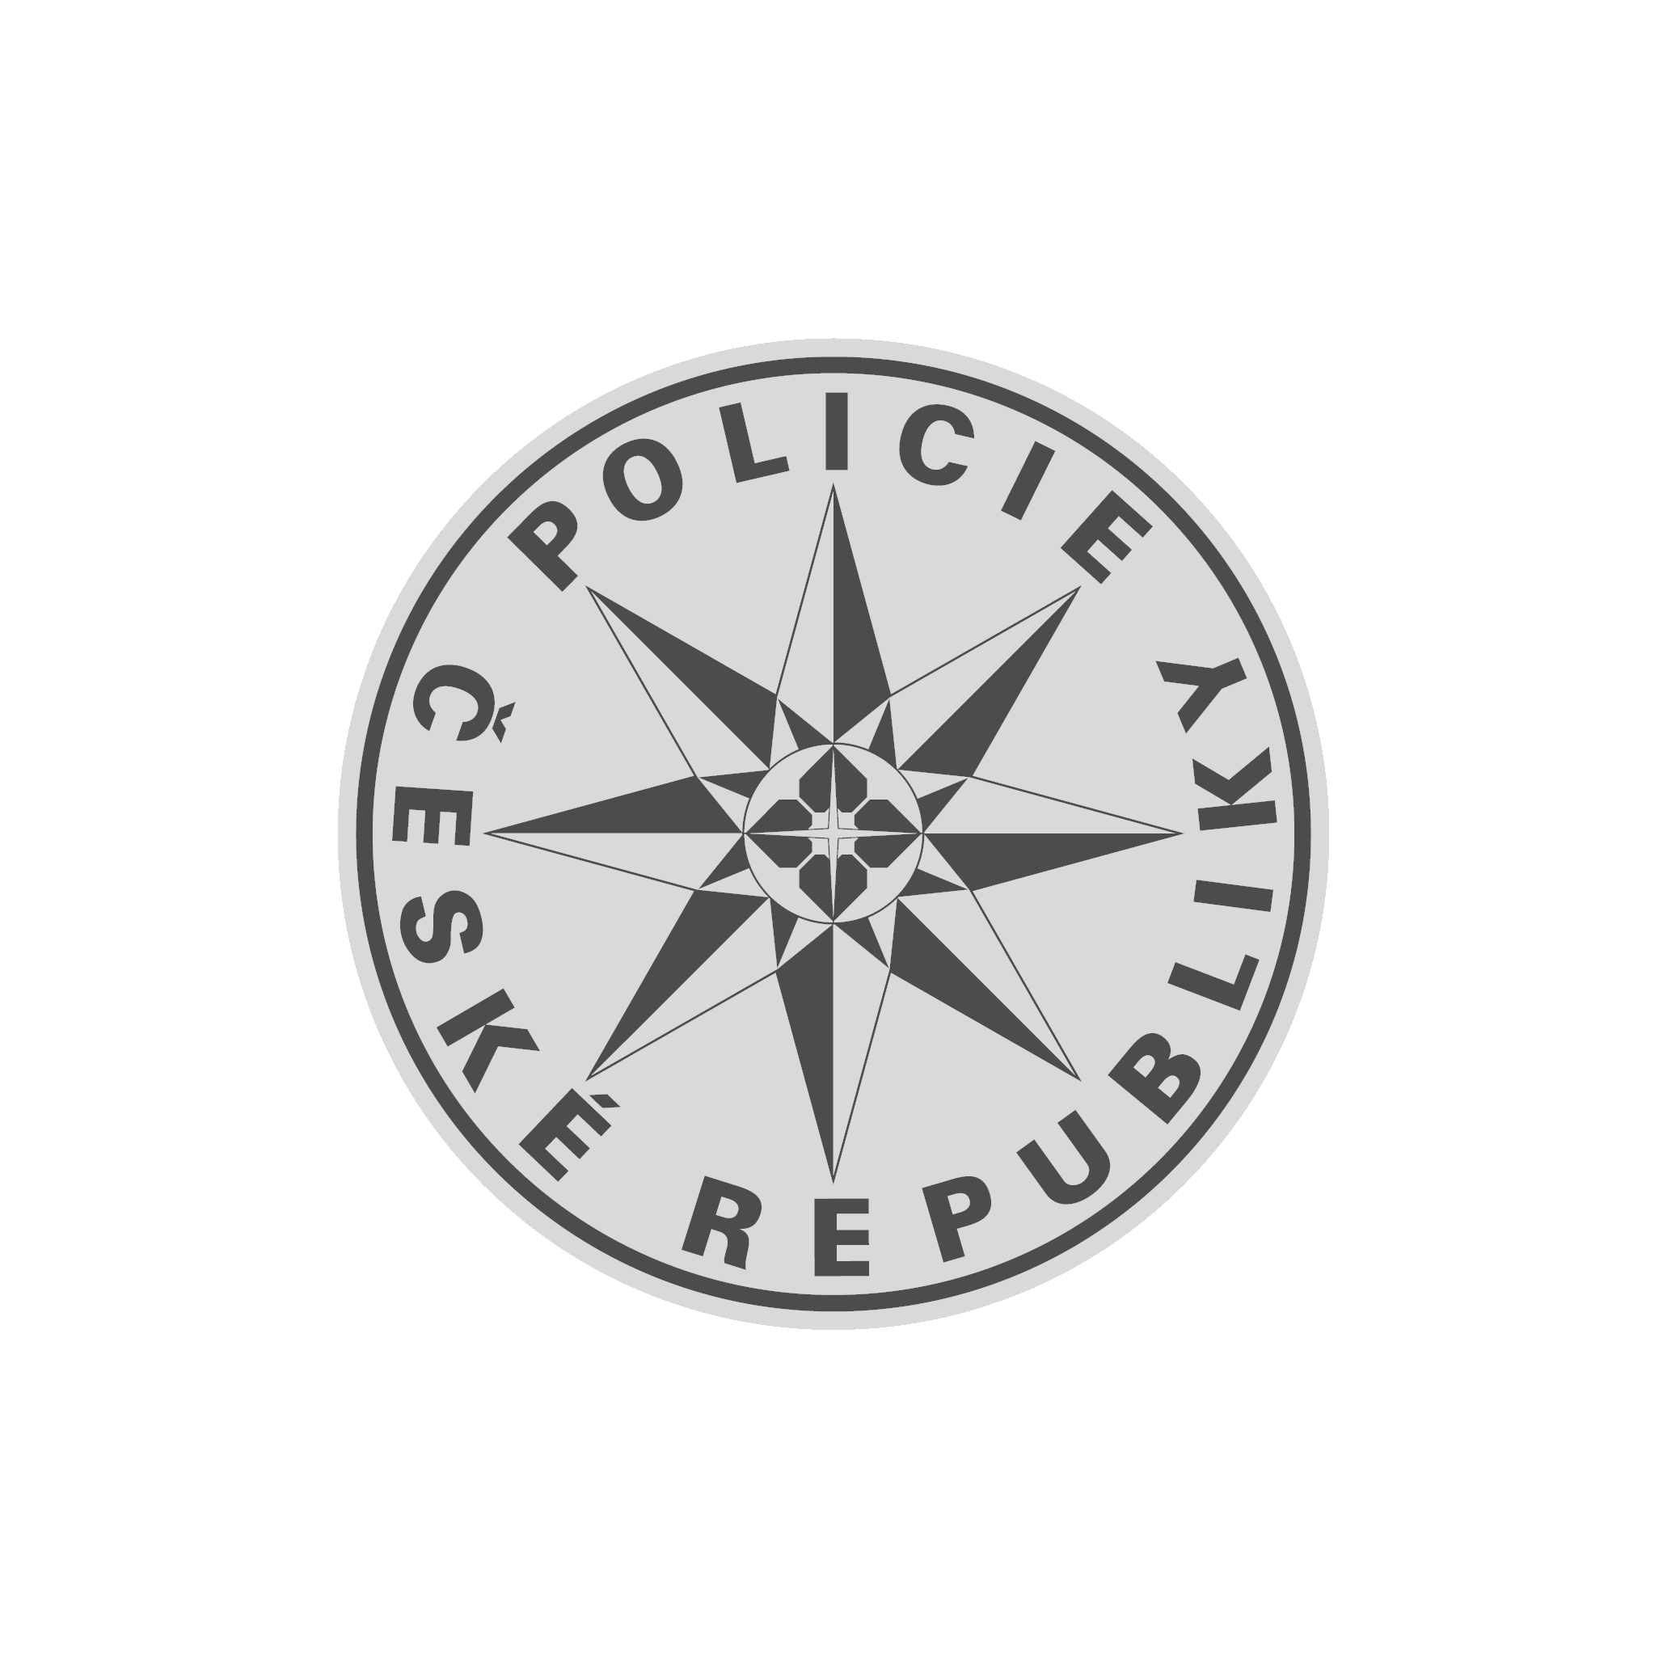
Místo konání: Hotel Vladimír, Masarykova 36, Ústí nad Labem

Záštitu nad konferencí převzal plk. Mgr. Jaromír Kníže, ředitel Krajského ředitelství policie Ústeckého kraje
Konference probíhá v rámci projektu Interreg V A/2014-2020, projekt EU číslo 100 253 277 - Zlepšení bezpečnosti v česko-saském příhraničí pomocí koordinované práce s veřejností

PROGRAM KONFERENCE:
8:30 – 9:00 registrace
9:00 – 9:10 zahájení konference
Moderuje Radek Jirgl
9:10 – 9:30 Kpt. Mgr. Lukáš Rössler – Odbor analytiky a kybernetické kriminality KŘP Ústeckého kraje Problematika kyberkriminality v Ústeckém kraji
9:30 – 10:15 Martin Kožíšek - Seznam.cz
Bezpečnost na internetu z pohledu společnosti poskytující služby na internetu

10:15 – 10:30 přestávka

10:30 – 12:10 Pplk. doc. JUDr. Jan Kolouch, Ph.D. – kybernetická kriminalita, trestní právo
Aktuální kybernetické hrozby a ochrana před nimi. Právní odpovědnost
za kybernetické útoky

12:10 – 12:45 občerstvení

12:45 – 13:30 Dalibor Zdislav Chvátal - finanční server Měšec.cz
Aktuální kybernetické hrozby ve světě financí

13:30 – 14:15 Kateřina Vokrouhlíková - CZ.NIC, z.s.p.o. Odstraňování nelegálního obsahu z internetu (dětské pornografie) a provoz linky STOPonline.cz
14:15 – 14:30 diskuze, ukončení konference
Změna programu vyhrazena.

